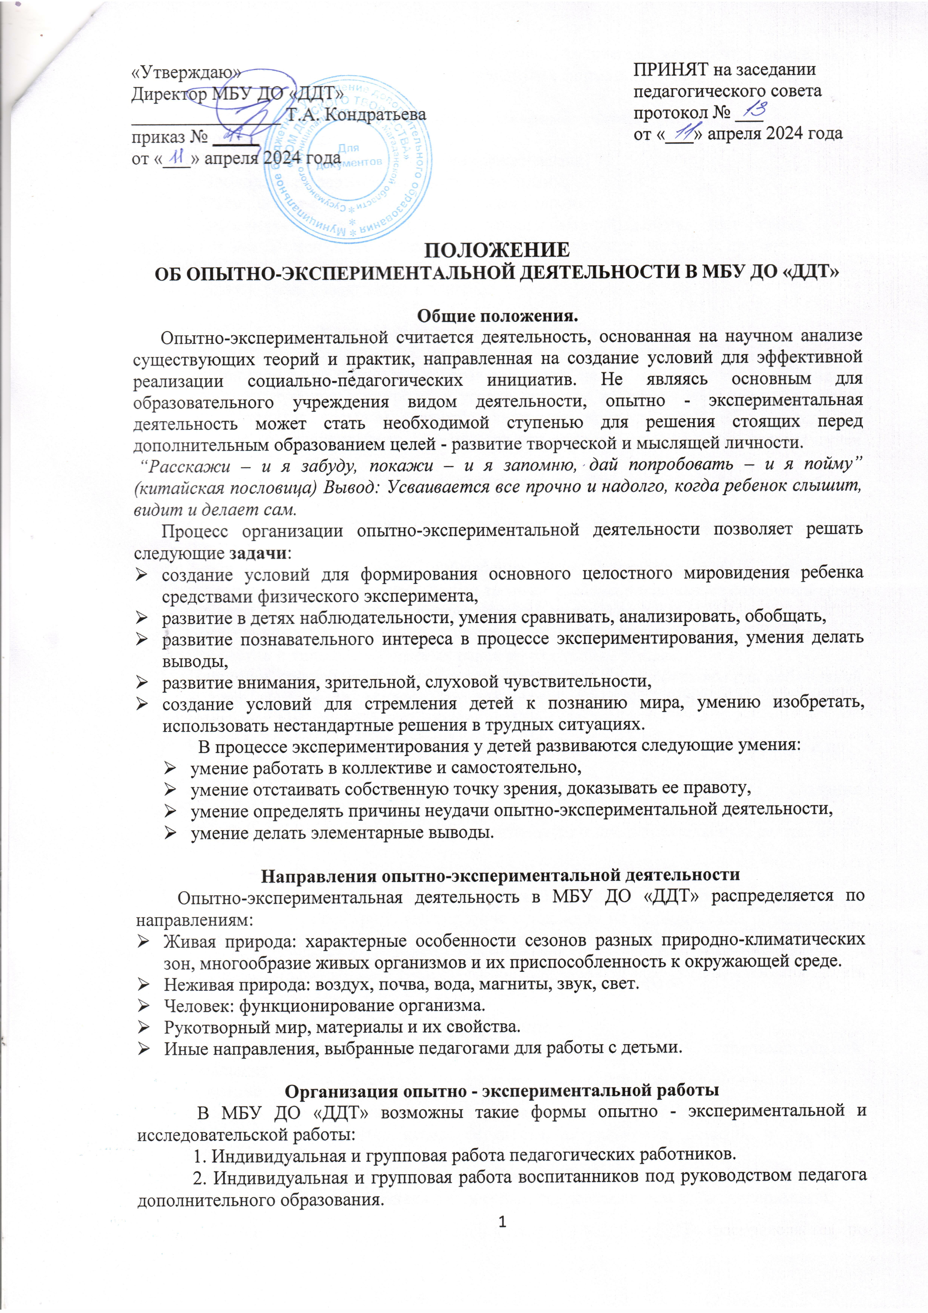

«Утверждаю»  Директор МБУ ДО «ДДТ»  ________________ Т.А. Кондратьева  приказ № _____  от «___» апреля 2024 года | ПРИНЯТ на заседании  педагогического совета  протокол № ___  от «___» апреля 2024 года

ПОЛОЖЕНИЕ
ОБ ОПЫТНО-ЭКСПЕРИМЕНТАЛЬНОЙ ДЕЯТЕЛЬНОСТИ В МБУ ДО «ДДТ»

Общие положения.
Опытно-экспериментальной считается деятельность, основанная на научном анализе существующих теорий и практик, направленная на создание условий для эффективной реализации социально-педагогических инициатив. Не являясь основным для образовательного учреждения видом деятельности, опытно - экспериментальная деятельность может стать необходимой ступенью для решения стоящих перед дополнительным образованием целей - развитие творческой и мыслящей личности.
“Расскажи – и я забуду, покажи – и я запомню, дай попробовать – и я пойму” (китайская пословица) Вывод: Усваивается все прочно и надолго, когда ребенок слышит, видит и делает сам.
Процесс организации опытно-экспериментальной деятельности позволяет решать следующие задачи:
- создание условий для формирования основного целостного мировидения ребенка средствами физического эксперимента,
- развитие в детях наблюдательности, умения сравнивать, анализировать, обобщать,
- развитие познавательного интереса в процессе экспериментирования, умения делать выводы,
- развитие внимания, зрительной, слуховой чувствительности,
- создание условий для стремления детей к познанию мира, умению изобретать, использовать нестандартные решения в трудных ситуациях.
В процессе экспериментирования у детей развиваются следующие умения:
- умение работать в коллективе и самостоятельно,
- умение отстаивать собственную точку зрения, доказывать ее правоту,
- умение определять причины неудачи опытно-экспериментальной деятельности,
- умение делать элементарные выводы.

Направления опытно-экспериментальной деятельности
Опытно-экспериментальная деятельность в МБУ ДО «ДДТ» распределяется по направлениям:
- Живая природа: характерные особенности сезонов разных природно-климатических зон, многообразие живых организмов и их приспособленность к окружающей среде.
- Неживая природа: воздух, почва, вода, магниты, звук, свет.
- Человек: функционирование организма.
- Рукотворный мир, материалы и их свойства.
- Иные направления, выбранные педагогами для работы с детьми.

Организация опытно - экспериментальной работы
В МБУ ДО «ДДТ» возможны такие формы опытно - экспериментальной и исследовательской работы:
1. Индивидуальная и групповая работа педагогических работников.
2. Индивидуальная и групповая работа воспитанников под руководством педагога дополнительного образования.
Групповая работа возможна в творческих группах, творческих мастерских, временных объединениях, экспериментальных группах и других форматах

Требования к опытно - экспериментальной работе
Эксперимент (опыт) должен:
1. Иметь определенную цель и конкретные задачи;
2. Проходить по заранее разработанному плану;
3. Проводиться в реальных, естественных условиях;
4. Быть хорошо организован, то есть должны быть определены : место, время проведения эксперимента, его объем, участники эксперимента, методика проведения эксперимента;
5. Иметь легко сравниваемые данные.

Классификация экспериментов (опытов):
- Случайные эксперименты, не требующие специальной подготовки. Проводятся экспромтом в той ситуации, которая сложилась на тот момент, когда дети увидели что-то интересное в природе, в уголке природы во время экскурсии, Для таких экспериментов посылом являются, например, вопросы детей об увиденном, а результатом эксперимента - не ответна эти вопросы, установление истины путем наблюдения, опыта.
- Например, является ли вода из растопленного чистого снега? Растопите белый снег и посмотрите!)
- Сравнительные эксперименты, позволяющие увидеть сходства и различия предметов и явлений.
- Например, сравнительное наблюдение двух распространенных комнатных растений – герани и фикуса. Форма листьев, реакция растения на солнечный свет, размеры, цветение, полив, строение ствола, веток и пр.)
- Обобщающие эксперименты, в которых прослеживаются общие закономерности предметов и явлений, изученных ранее по отдельным этапам.
- Например, сравнение свойств самых распространенных объектов для наблюдений – это снег, вода и лед. Их схожесть, отличия, результат соединения, измельчения):
- Иные эксперименты в области биологии, экологии, химии, технических наук и пр.

Для эффективных результатов опытно - экспериментальной работы и создания методической базы педагоги дополнительного образования должны:
- Планировать свою опытно- экспериментальную и исследовательскую деятельность как индивидуальную, так и с детьми.
- Координировать ход опытно-экспериментальной работы с детьми.
- Составлять описания, отчеты о проделанной работе и ее итогах в различных формах: защита реферата, выступление с докладом на методическом объединении, педагогическом совете, научно-практической конференции, представление презентации, обобщение опыта и др.
- Соблюдать требования к опытно - экспериментальной работе.

Оформление
Письменный отчет (информация) о проведении опытно - экспериментальной работы содержит:
- описание методики наблюдения за ходом эксперимента,
- описание экспериментального материала, хода эксперимента и его результатов
с указанием аргументов целесообразности, актуальности, новизны и научной обоснованности,
- фотоматериалы, графические материалы. Возможно оформление в форме видеорепортажа, видеоролика с голосовым сопровождением хода эксперимента.

Педагоги дополнительного образования вправе:
- Направлять свои работы и работы детей для независимой экспертизы, либо представлять на одобрение участникам педагогических советов, методических объединений.
- Оформлять работы в виде методических рекомендаций, программ, учебных пособий, дидактического материала, публиковать в виде статей с условием грамотного и последовательного их изложения.

Положение действует до замены новым.

